Порядок работы граждан на Интерактивном портале по труду и занятости Алтайского края

Адрес Интерактивного портала по труду и занятости Алтайского края https://portal.22trud.ru/
Доступность и корректность отображения Интерактивного портала (ИАП) обеспечивается в следующих браузерах:
- GoogleChrome версии 35 и выше
- Internet Explorer версии 9.0 ивыше
- MozillaFirefox версии 30 и выше
- Opera версии 24 и выше

1. Основные возможности ИАП для граждан
  - Получение в электронном виде услуг:
- Содействие в поиске подходящей работы;
- Информирование о положении на рынке труда субъекта РФ;
- Профессиональная ориентация;
- Участие в оплачиваемых общественных работах (гражданин должен быть зарегистрирован в ЦЗН в качестве ищущего работу);
- Временное трудоустройство (гражданин должен быть зарегистрирован в ЦЗН в качестве ищущего работу);
- Профессиональное обучение и дополнительное профобразование (при наличии у гражданина статуса безработного);
- Содействие самозанятости безработных граждан (при наличии у гражданина статуса безработного).
  - Запись на прием в службу занятости;
  - Формирование и работа с резюме;
  - Информирование о социальных выплатах (при наличии у гражданина статуса безработного);
  - Просмотр взаимодействий и назначенных посещений.

2. Авторизация и регистрация на ИАП
Для получения государственных услуг на ИАП необходимо пройти процедуру активации личного кабинета гражданина.
Активировать личный кабинет можно только по учетной записи на едином портале государственных услуг.
Для входа в личный кабинет по учетной записи на едином портале государственных услуг необходимо нажать кнопку «Войти через госуслуги».
Последует автоматический переход на портал Госуслуг.
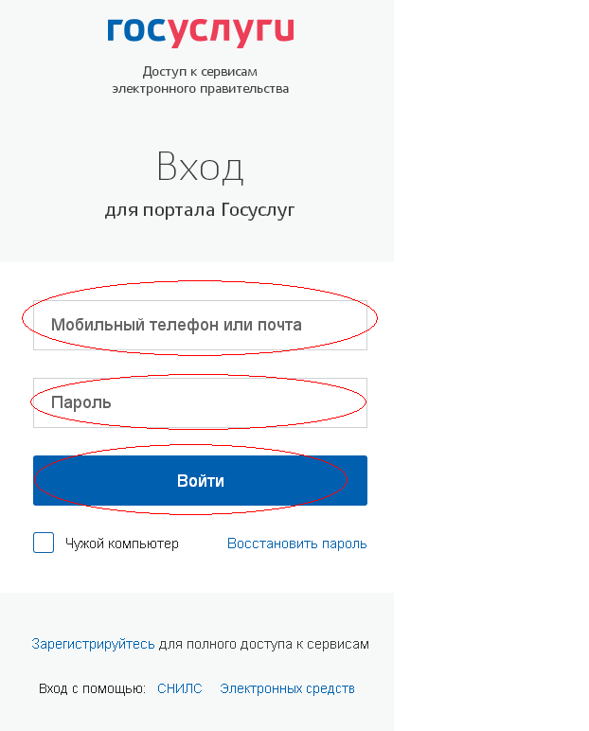
Пройдите процедуру авторизации одним из следующих способов:
- по номеру мобильного телефона или адреса электронной почты и пароль;
- по СНИЛС и пароль;
- через средства электронной подписи.
Подробную информацию о регистрации на порталегосуслуг(www.gosuslugi.ru) можно найти здесь: https://vsegosuslugi.ru/registraciya-na-saite-gosuslugi/
3. Подача заявления на оказание услуги
В разделе «Личный кабинет» - «Услуги» выберите услугу

Заполните заявление, поля, отмеченные *, являются обязательными для заполнения. Большая часть данных автоматически заполняется на основе данных, введенных Вами при регистрации на ИАП

Выберите центр занятости населения (ЦЗН) для получения услуги и нажмите кнопку «Подать заявление». После нажатия кнопки «Подать заявление», оно направляется в выбранный Вами ЦЗН.
Информация о процессе оказания услуги будет доступна на вкладке «Мои обращения» в течение 30 минут.
Когда электронное обращение поступает в ЦЗН, статус обращения меняется на «Зарегистрировано».
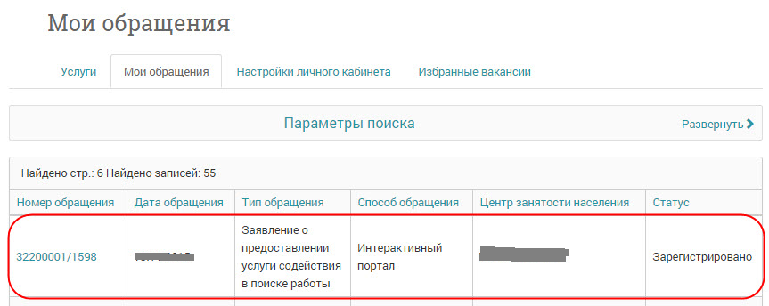

После того, как сотрудник ЦЗН возьмет обращение в работу, его статус становится — «В работе». Когда работа по электронному обращению будет выполнена, а результаты отправлены заявителю, статус изменится на — «Исполнено» и по нему станет доступным просмотр результатов.
Результаты работы по электронному обращению можно посмотреть в карточке обращения, кликнув по номеру обращения.
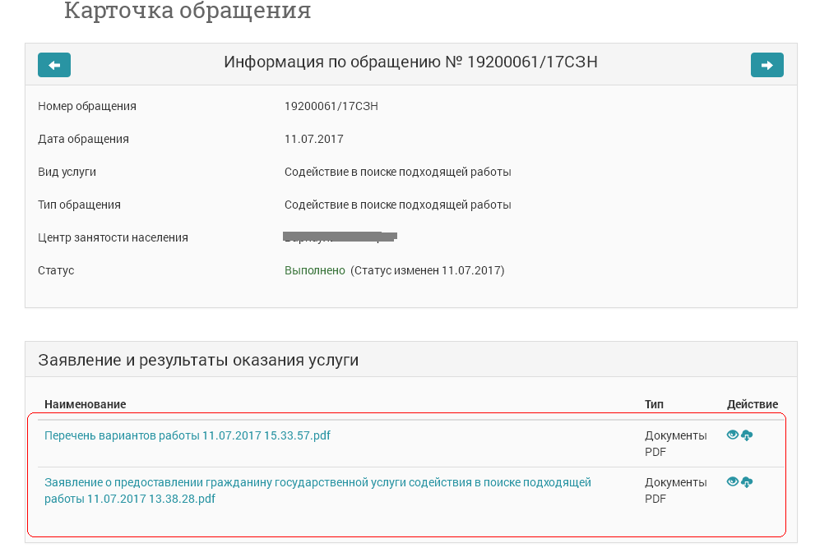
4. Запись на прием в ЦЗН в Личном кабинете гражданина на Интерактивном портале
Для того чтобы записаться на прием в ЦЗН, в Личном кабинете выберите пункт «Запись на прием в службу занятости».

Прежде всего, Вам необходимо выбрать требуемую услугу и интересующий ЦЗН.

Перечень доступных для выбора услуг зависит от наличия у гражданина открытого личного дела в выбранном ЦЗН и статуса этого личного дела (регистрация в целях поиска подходящей работы или безработного).

После выбора услуги и ЦЗН станет доступен календарь для выбора даты посещения. Также над календарем отображаются уже назначенные посещения. В случае необходимости можно отменить созданную ранее запись на прием.

После того как будет выбрана необходимая дата станет доступен выбор места обслуживания (окна, кабинета) в ЦЗН и свободного времени. При отсутствии вариантов для записи на прием на выбранную дату предлагается изменить дату для записи.

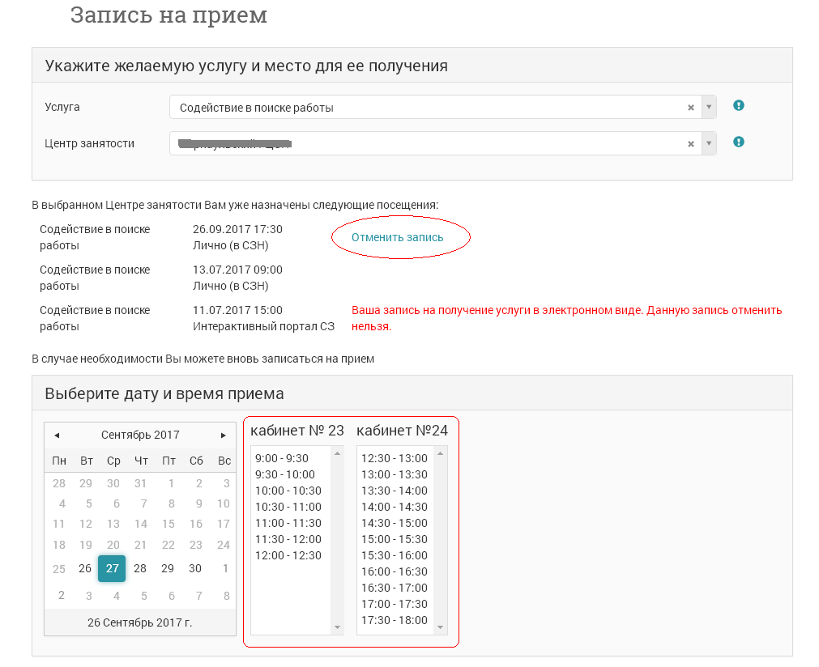
После выбора параметров появится информационное сообщение о том, что необходимо проверить правильность указанных сведений. Нажмите на кнопку «Записаться».
В результате будет сформировано электронное обращение с типом «Запись на прием», которое будет отправлено в выбранный Вами ЦЗН.
По факту успешного создания назначенного посещения в ЦЗН в личном кабинете на ИАП выводится сообщение об успешной записи на прием.
Талон на посещение можно скачать из карточки обращения в блоке «Мои обращения».
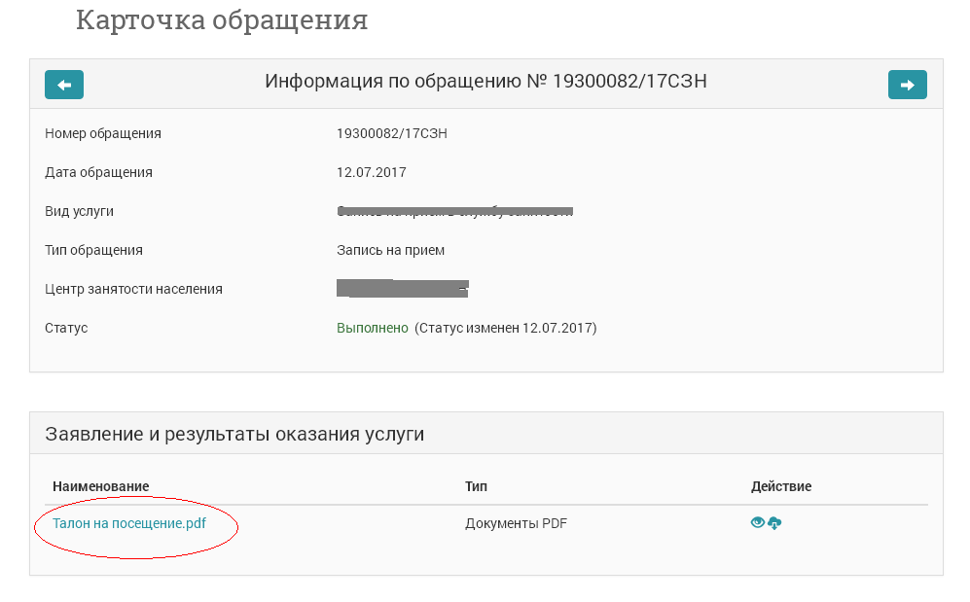

5. Формирование и работа с резюме
В личном кабинета на странице «Мои резюме» Вы можете создать собственное резюме.

По нажатию кнопки «Создать резюме» открывается окно создания резюме, перед этим Вам необходимо выбрать ЦЗН, в который будет направлено резюме. По кнопке «Добавить» можно внести необходимую информацию.

После сохранения, на странице «Мои резюме» по нажатию на кнопку «Редактировать» открывается окно, в котором можно изменить внесенные ранее данные.
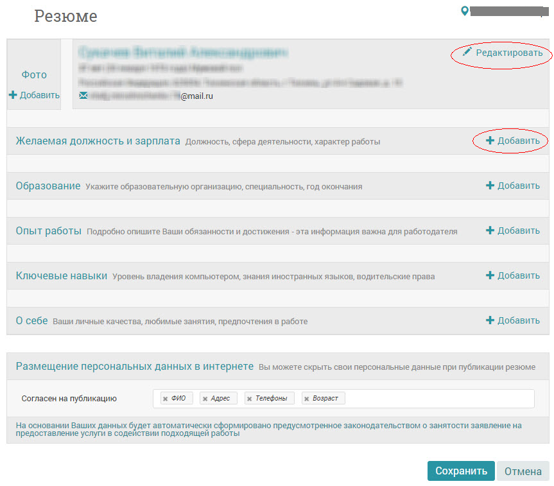

После сохранения резюме отражается на странице «Мои резюме» в статусе «Ожидает проверки».

Когда резюме будет принято сотрудником в центре занятости, в который было направлено, оно перейдет в статус «Активное».
Если сотрудником центра занятости будет выявлена наличие в резюме недопустимой для публикации информации – в публикации резюме с ИАП будет отказано – оно перейдет в статус «Отказано». В этом случае потребуется отредактировать резюме и выполнить его повторную отправку.

6. Информирование о социальных выплатах

В личном кабинете доступна услуга информирования о социальных выплатах. Также Вы можете получить сведения о принятых решениях по нажатию кнопки «Просмотреть приказы».
Для удобства поиска можно задавать необходимые параметры.
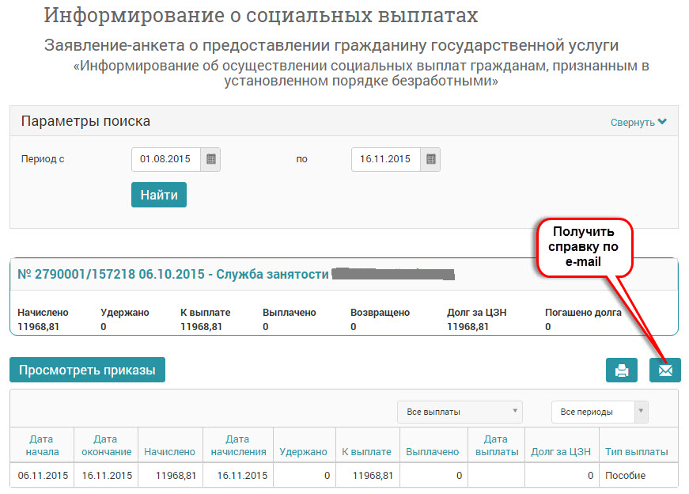

7. Просмотр взаимодействий и назначенных посещений
На данной странице гражданину предоставляется возможность ознакомиться с взаимодействиями и назначенными посещениями.

1. Взаимодействия
На вкладке «Взаимодействия» отражаются все зафиксированные ЦЗН взаимодействия. Для удобства работы можно использовать окно ввода параметров поиска.
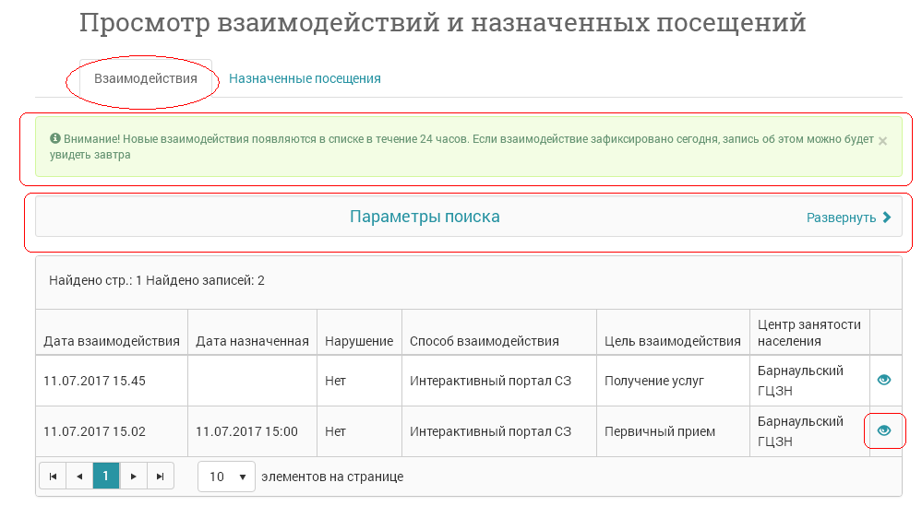
При нажатии кнопки просмотра, открывается карточка взаимодействия, содержащая основную информацию о взаимодействии, а также о результатах оказания услуг.
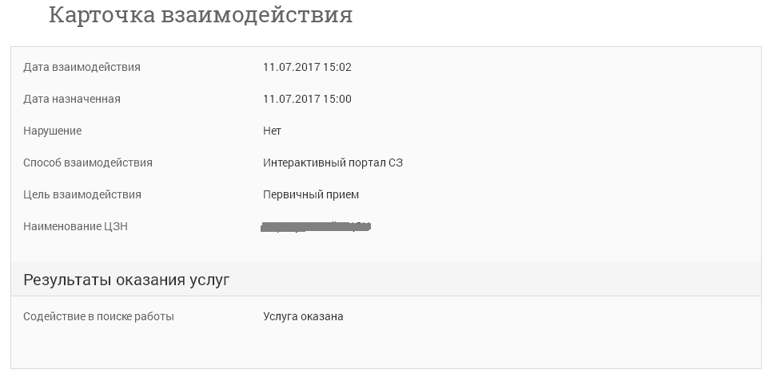
- Назначенные посещения

